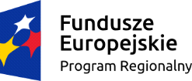 | 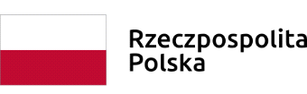 | 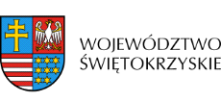 | 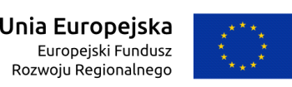

Podpisanie umowy w ramach Działania 2.5 ,,Wsparcie inwestycyjne sektora MŚP” w ramach Regionalnego Programu Operacyjnego Województwa Świętokrzyskiego na lata 2014-2020

Dnia 5 sierpnia 2020 roku podpisana została z Panem Kamilem Brodą prowadzącym działalność gospodarczą pod nazwą: KAMIL BRODA z siedzibą ul. Ceglana 39/5, 25-322 Kielce Umowa o dofinansowanie projektu nr RPSW.02.05.00-26-0571/19 pn.: „OLD MOUNTAINS – unikatowe meble z odpadów drewnianych i złomu metalowego” złożonego do Działania 2.5 RPOWŚ na lata 2014-2020 w ramach JEDNOETAPOWEGO KONKURSU ZAMKNIĘTEGO nr RPSW.02.05.00-IZ.00-26-253/19
Wartość dofinansowania: 170 000,00 PLN
Całkowita wartość inwestycji: 246 114,54 PLN

